炼油二部设备月报

2022年5月
编制：孔庆站

审核：赵 挺 云

- 本月设备管理动态

（一）、主要生产装置运行情况
5月份炼油二部各装置总体运行正常。
表1 各装置长周期运行情况统计表
（以本周期装置开工为起点进行数据累计）
序号 | 装置名称 | 实际开工（天） |  | 非计划停工次数 |  | 备注
序号 | 装置名称 | 当月 | 累计 | 当月 | 累计 | 备注
1 | 煤油加氢 | 31 | 955 | 0 | 0 | 2019.10.11开工正常；  2021年1月22日至26日全厂统筹停工。  2021年10月5日电厂炉管破裂甩电，10月5日至6日停工一天。 2021年12月2日至3日配合预加氢装置停工检修，停工两天。
2 | 柴油加氢 | 31 | 947 | 0 | 0 | 2019.10.11开工正常；  2021年1月22日至26日全厂统筹停工。  2021年4月12日至16日反应器床层压降高停工处理。 2021年10月5日电厂炉管破裂甩电，10月5日至7日停工两天。 2021年12月2日至3日配合预加氢装置停工检修，停工两天。 2022年2月25日至27日配合预加氢装置停工检修，停工三天。
3 | 加氢裂化 | 31 | 937 | 0 | 0 | 2019.11.1开工正常；  2020年10月3日至4日短停。  2021年1月22日至26日全厂统筹停工。
4 | 气体分馏 | 31 | 938 | 0 | 0 | 2019.11.1开工正常；  2021年1月22日至26日全厂统筹停工。
(二)、设备管理目标完成情况

表2 机动专业绩效考核指标
序号 | 主要指标 | 单位 | 年度目标 | 当月完成情况 | 年累计完成情况
1 | 关键机组非计划停车次数为零  （受外电网影响除外） | 次 | 0 | 0 | 0
2 | 设备完好率 | % | ≥95 | 99.97 | 99.97
3 | 重要设备完好率 | % | ≥98 | 99.79 | 99.79
4 | 静密封泄漏率 | ‰ | ≤0.5 | 0.01 | 0.01
5 | 加热炉热效率 | % | ≥90% | 92.45 | 92.46
6 | 关键机组故障率 | ‰ | ≤0.5 | 0 | 0
7 | 机械密封寿命 | 小时 | ≥25000 | 47450 | 67786
8 | 滚动轴承寿命 | 小时 | ≥25000 | 33398 | 125241

表3 炼油二部主要绩效指标一览表
主要绩效指标 |  | 二部 | 煤油加氢 | 柴油加氢 | 加氢裂化 | 气体分馏
关键机组故障率(‰) | 目标值 | ≤0.2 | - | 0.2 | 0.2 | -
关键机组故障率(‰) | 当月完成情况 | 0 | - | 0 | 0 | -
关键机组故障率(‰) | 累计完成情况 | 0 | - | 0 | 0 | -
加热炉热效率(%) | 目标值 | ≥90 | - | 90 | 90 | -
加热炉热效率(%) | 当月完成情况 | 92.46 | - | 92.32 | 92.6 | -
加热炉热效率(%) | 累计完成情况 | 92.47 | - | 92.36 | 92.58 | -
机械密封运行寿命（h） | 目标值 | ≥28000 | 28000 | 28000 | 28000 | 28000
机械密封运行寿命（h） | 当月消耗 | 2 | 未更换机封 | 未更换机封 | 1 | 1
机械密封运行寿命（h） | 累计完成情况 | 67786 | 40150 | 104025 | 105850 | 23725
轴承寿命（h） | 目标值 | ≥30000 | 30000 | 30000 | 30000 | 30000
轴承寿命（h） | 当月消耗 | 6 | 未更换轴承 | 未更换轴承 | 3 | 3
轴承寿命（h） | 累计完成情况 | 125241 | 124100 | 255500 | 157558 | 29930
设备夜间抢修率（%） | 目标值 | ≤20 | 20 | 20 | 20 | 20
设备夜间抢修率（%） | 完成值 | 0 | 0 | 0 | 0 | 0
注：①机械密封寿命（h）/滚动轴承寿命（h） 计算式：装机量÷2÷累计消耗×月份÷12×8760。
- 设备检维修情况
- 日常检维修及抢修情况统计
炼油二部本月设备检修作业票共73 张，其中夜间作业票0张。高风险作业票情况：高处作业票13张、动火作业票17张、受限空间票0张、射线作业票0张、吊装作业9张。
表4 炼油二部各装置作业票一览表
装置＼项目 | 检修作业票 | 夜间设备抢修作业票 | 高处作业票 | 动火作业票 | 受限空间票 | 射线作业票 | 吊装作业
煤油加氢 | 3 | 0 | 10 | 10 | 0 | 0 | 3
柴油加氢 | 22 | 0
加氢裂化 | 41 | 0 | 3 | 7 | 0 | 0 | 6
气体分馏 | 7 | 0
- 动设备检修情况
2.1机组检修情况
计划检修： 无
故障检修： 无
表5 炼油二部各装置机组检修一览表
检修日期：/
检修项目：/

检查情况：/
原因分析：/

更换配件：/

试运验收：/

2.2机泵检修情况

表6 炼油二部各装置机泵检修一览表
1、1041-P301A非驱动端轴承箱振动大检修 | 检修日期：2022年5月17日
检修项目：  非驱动端轴承箱振动大。 | 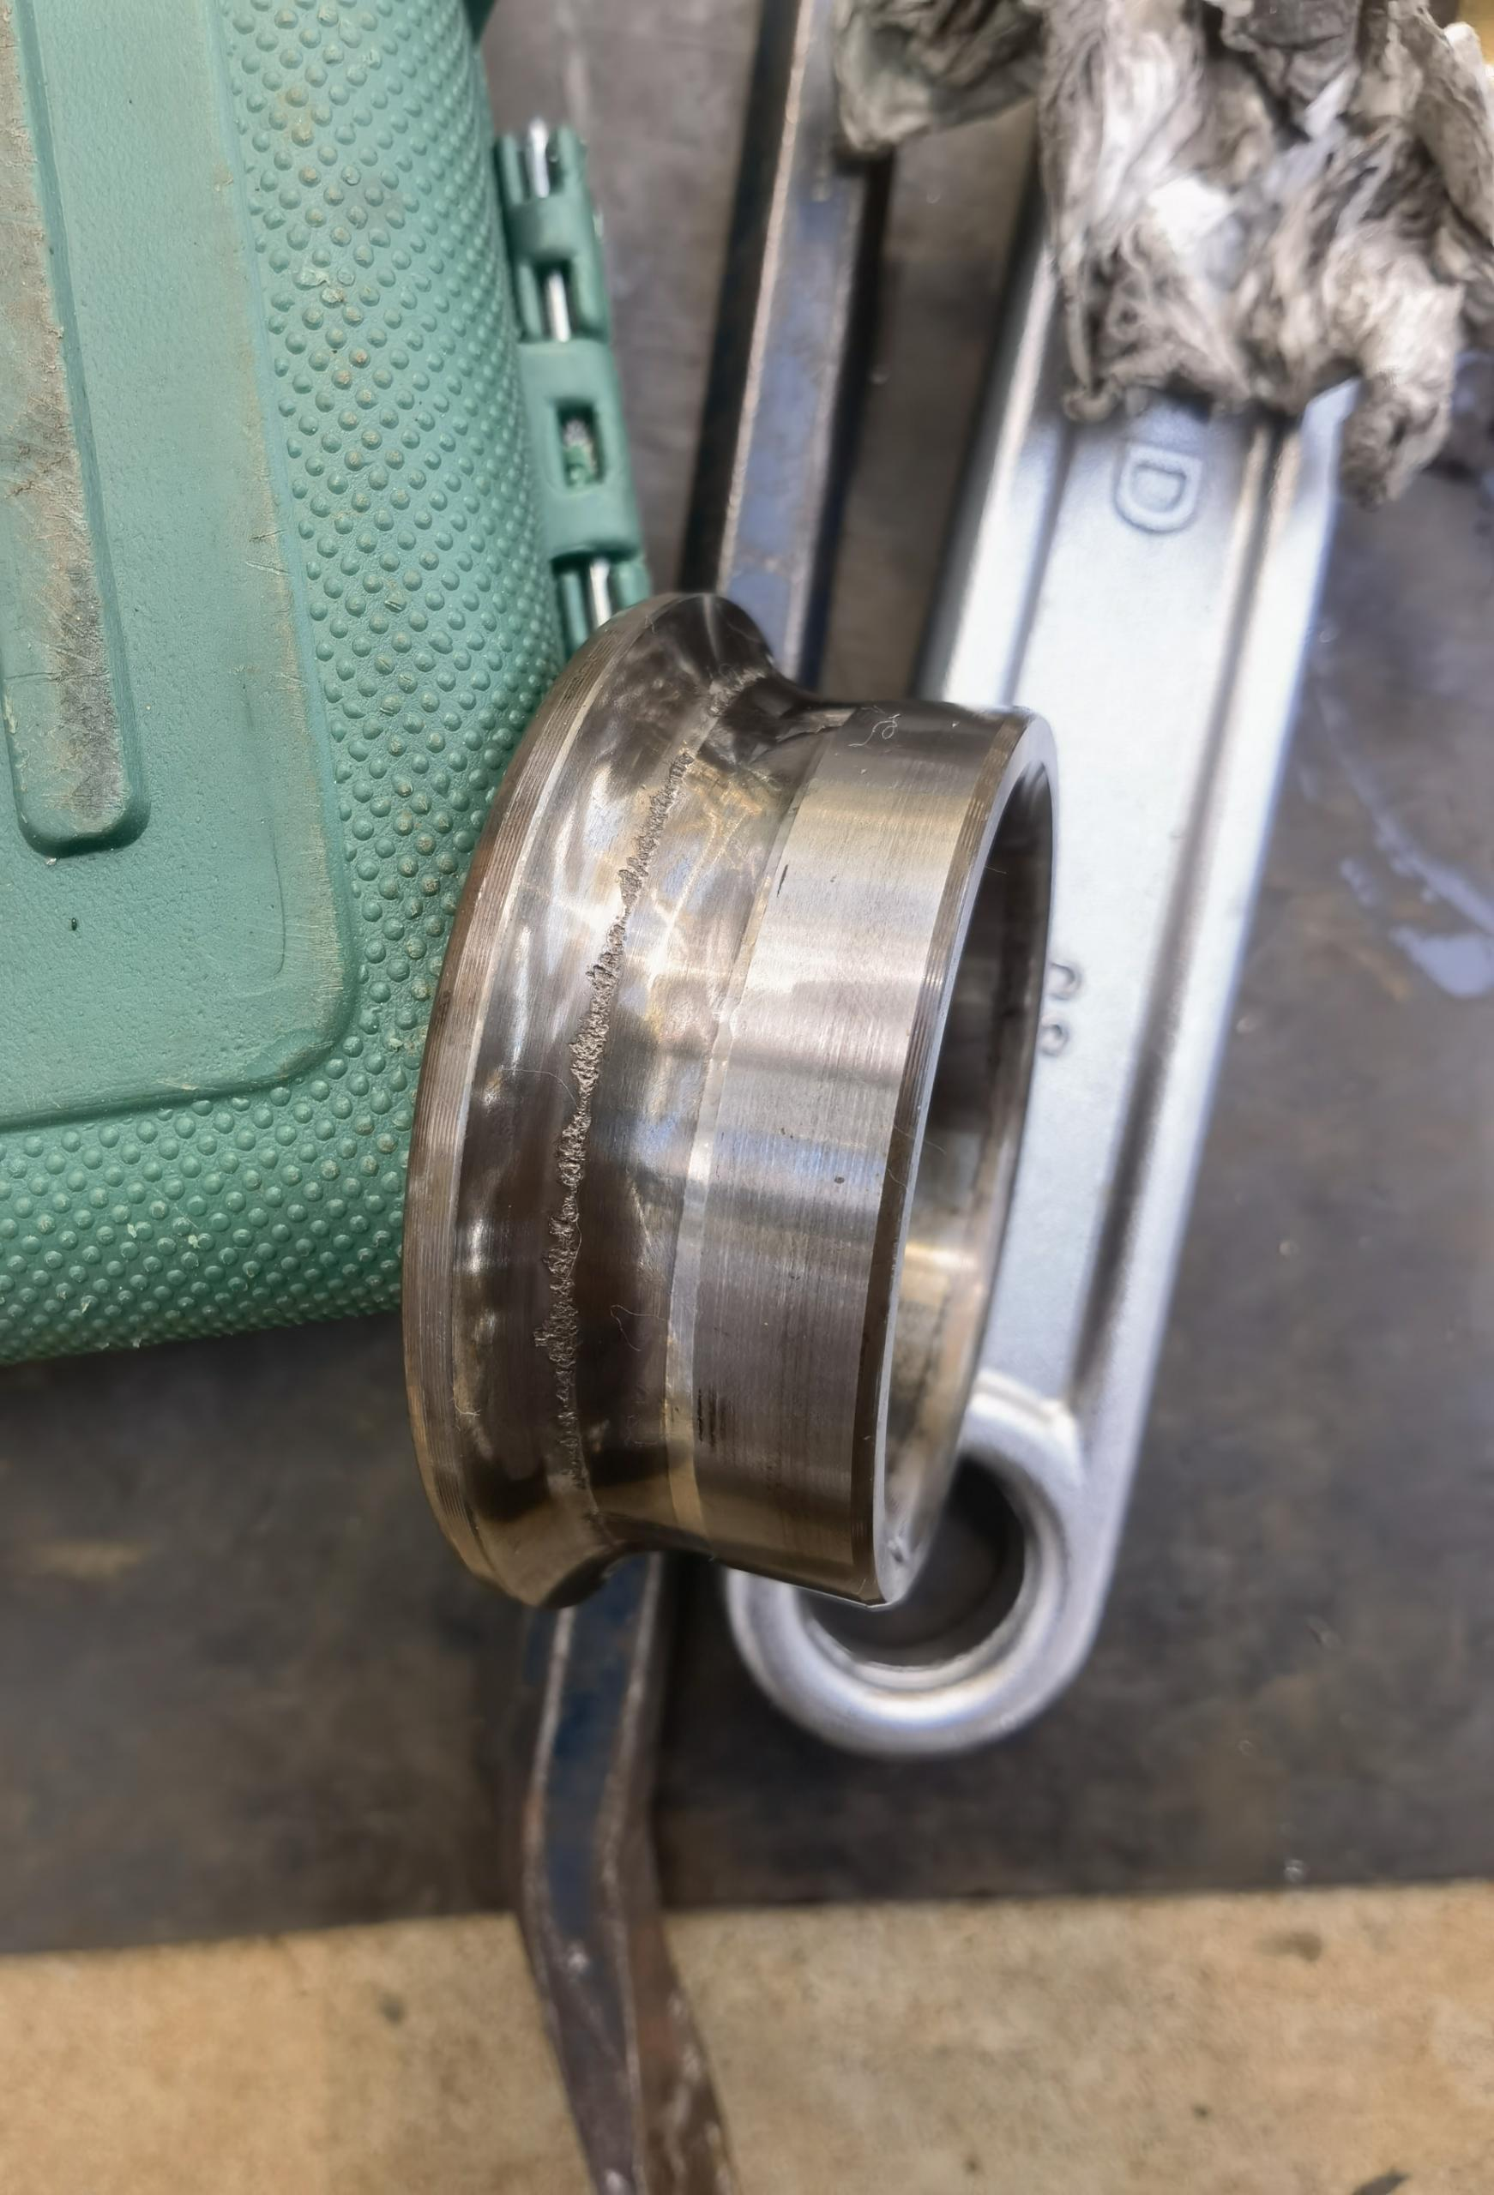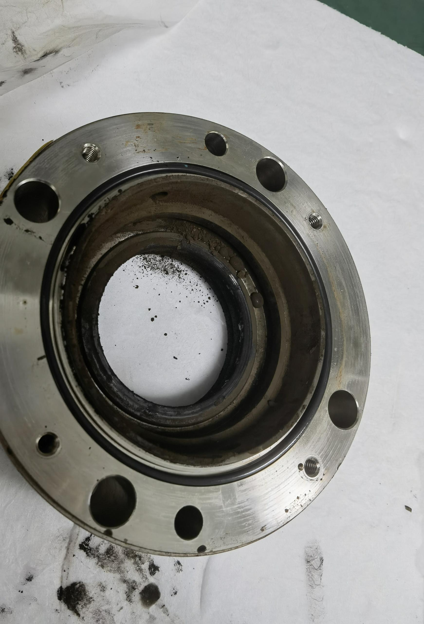
检查情况：轴承磨损。
原因分析：
轴承内圈磨损严重，滚动体及外圈也有损伤，导致振动值（特别是加速度）升高；干气侧密封端面磨损严重，并伴有较多焦粉类物质，弹簧已卡死，无法补偿。
更换配件：
更换川密改型后干气密封1套 更换轴承7312 BECBM 2只，6313/C3 1只
试运验收：
合格
2、1040-P210B预防性检修 | 检修日期：2022年5月25日
检修项目：  更换轴承和机封。 | 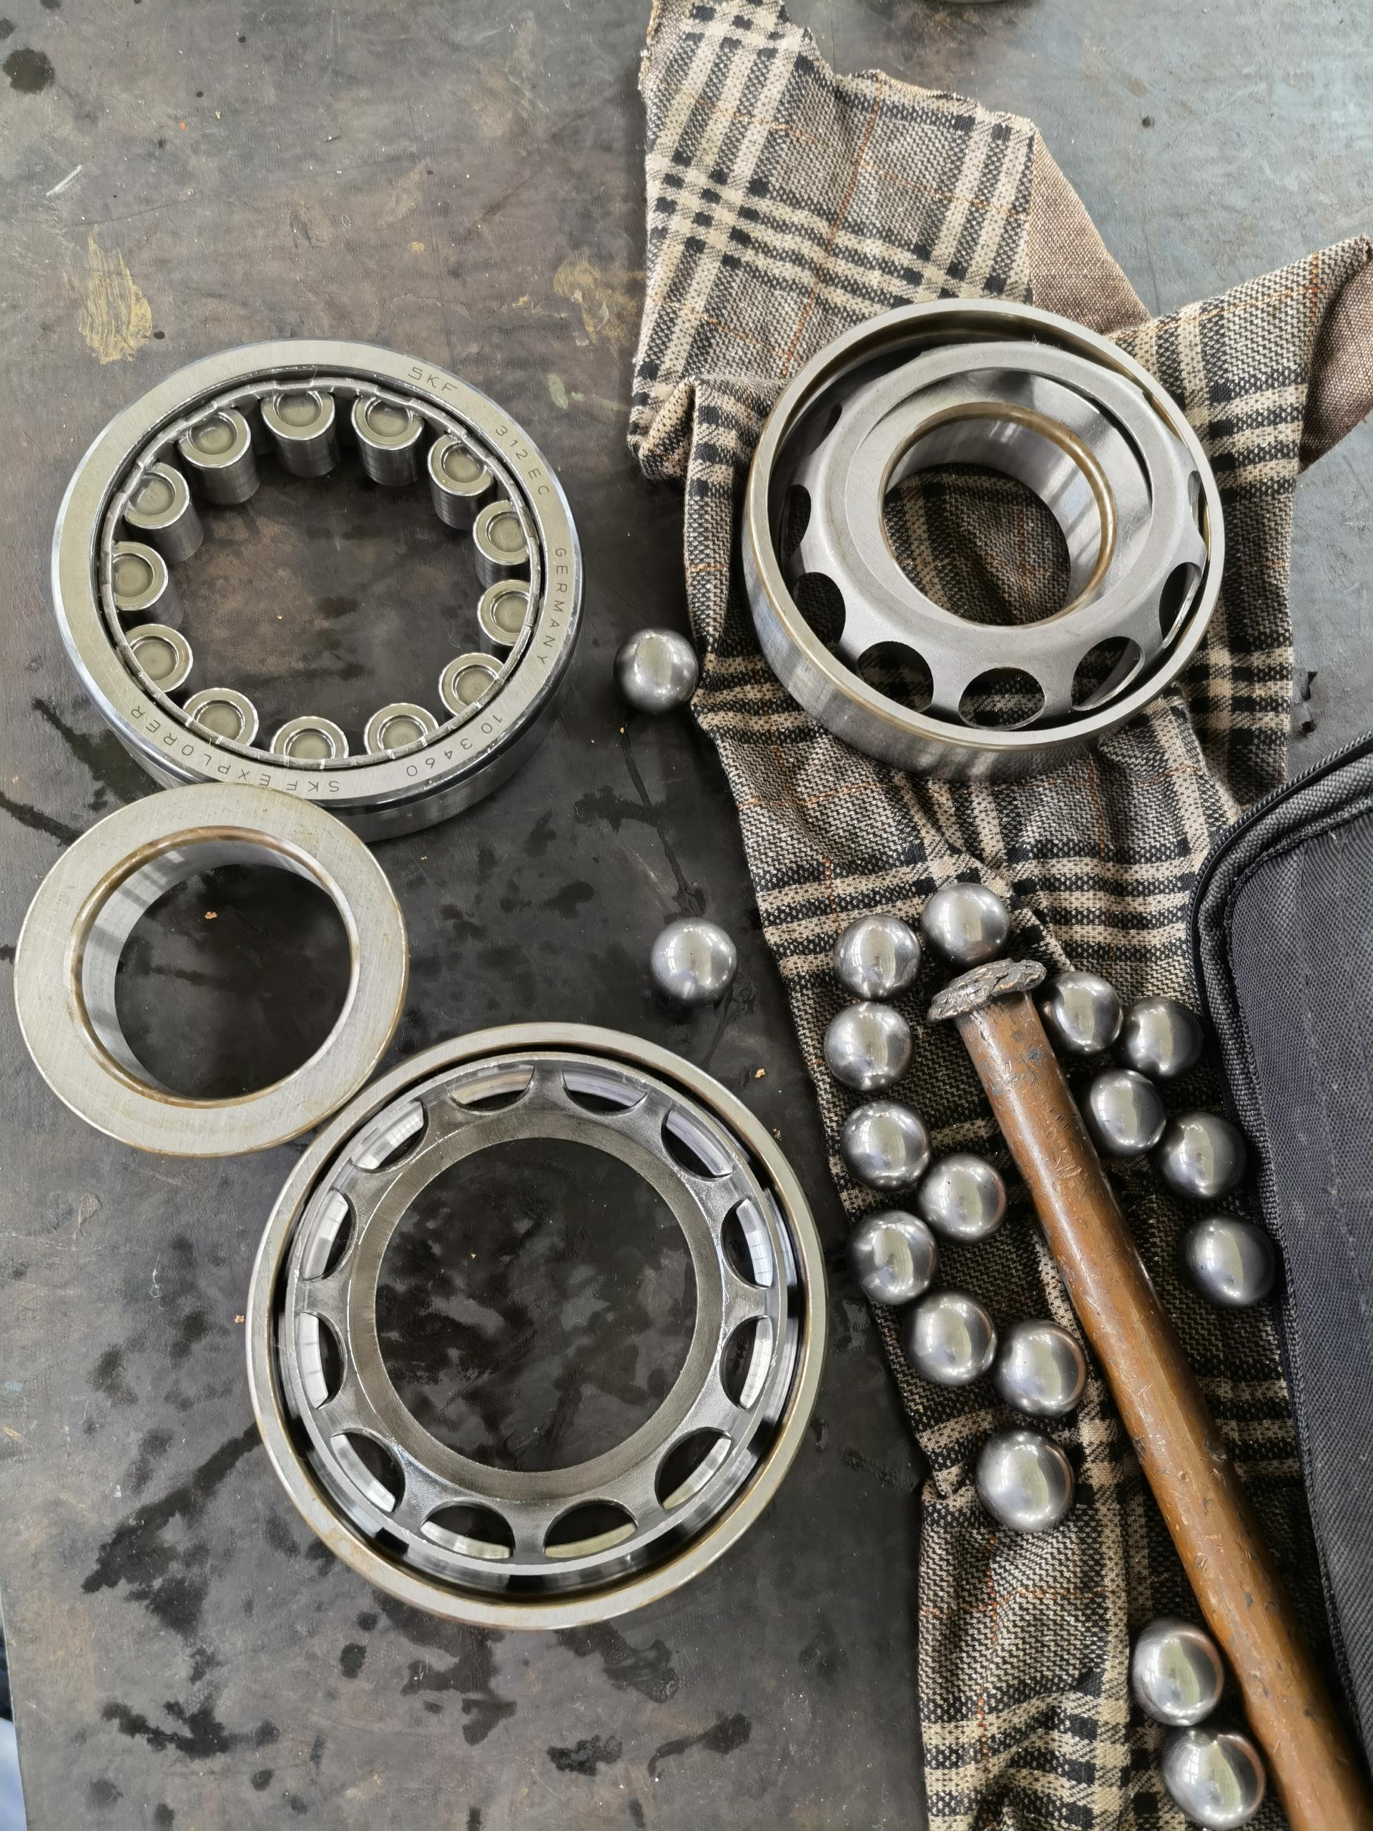
检查情况：
轴承未见明显的物理损伤。
原因分析：
轴承未见明显的物理损伤，机封上次更换时间为2020年10月。
更换配件：
更换随机备件机械密封（约翰克兰）一套 更换轴承7312 BECBM 2只，Nu312ECM 1只
泵盖垫 Φ440XΦ411X4.5 1PC
试运验收：
合格

表7 炼油二部检修信息概览表
序号 | 装置名称 | 设备位号 | 检修日期 | 上次检修日期 | 检修原因 | 配件型号 | 配件厂家 | 全年检修次数
1 | 气体分馏 | 1041-P301A | 2022.5.17 | 2022.04.29 | 非驱动端轴承箱振动大 | 7312 BECBM 2只，6313/C3 1只，干气密封\串集CM1Bn-090 E070AD A3OVR1G1 11G-085 | 四川日机 | 2
2 | 加氢裂化 | 1040-P210B | 2022.5.25 | 2020.10.04 | 容知提醒机泵振动加速度值较高，约为10m/s2，对此泵进行预防性检修 | 7312 BECBM 2只Nu312ECM 1只  泵用集装式机械密封  ,N0600/48RP/S48/GA-207094 1套  泵用垫片Φ440XΦ411X4.5 1PC | 约翰克兰 | 1

表8 炼油二部空冷皮带更换汇总表
序号 | 设备位号 | 检修日期 | 检修原因 | 更换配件 | 全年检修次数
 | / | / | / | / | /
- 静设备检修情况
3.1换热设备管理
炼油二部共有换热器175台，其中水冷器52台。空冷67台。本月泄漏换热器1台。
表9 换热器情况统计
装置 | 管壳式（台） | 空冷（台） | 换热器总数（台） | 本月泄漏（台） | 年度累计泄漏（台） | 水冷器总数（台）/年累计泄漏数（台） | 换热器泄漏率 | 备注
煤油加氢 | 9 | 8 | 17 | 0 | 0 | 4/0 | 0% | /
柴油加氢 | 27 | 10 | 37 | 0 | 0 | 11/0 | 0% | ①2020年2月1030-A203A/B管束漏  ②2021年6月4日1030-A203B管束泄漏
加氢裂化 | 45 | 37 | 82 | 1 | 2 | 22/0 | 0.01% | ①2020年4月1040-E216A/B和1040-E202A和1040-E217管束漏  ②2021年1月1040-A201B和1040-A201C管束漏  ③2021年8月  1040-A201D管束漏  ④2021年9月1040-A207管束漏  ⑤2021年11月25日、28日1040-A207管束漏⑥2021年12月27日1040-A201C管束泄漏  ⑦2022年2月16日1040-A207管束泄漏  ⑧2022年4月10日1040-A201C管束泄漏
气体分馏 | 27 | 12 | 39 | 0 | 0 | 15/0 | 0% | /
合计 | 108 | 67 | 175 | 1 | 2 | 52/0 | 0.01% | /
本月泄漏（含堵塞、压降大等）换热器原因分析：
/
堵管换热器泄漏情况及泄漏换热器监控情况：
- 对水冷器水质定期检查，水质正常。
- 1040-A201C水质检查有浮油，堵漏试压合格投用正常。
- 柴油加氢因生产负荷大，复合空冷管束定期检查延期。
3.2管道和阀门专项
3.2.1管道检修主要工作（主要指带压开孔、带压封堵、法兰注胶补胶等）
表10 各装置带压开孔及封堵一览表
装置 | 管道带压开孔或封堵位置 | 规格 | 原因 | 检修时间 | 备注
无 | / | / | / | / | /

表11 各装置法兰注胶补胶一览表
装置 | 法兰注胶或补胶位置 | 规格 | 原因 | 检修时间 | 备注
 | /

表12各装置阀门检修一览表
装置 | 阀门位号或位置 | 规格 | 检修原因 | 检修时间 | 备注
无
3.3其它设备检修
1030-R102顶气相出口线弹簧吊架吊杆螺栓断裂检修，班组巡检发现柴油加氢二反顶气相出口线弹簧吊架吊杆断裂，示块已升至吊架顶部。在断裂前的日常检查中，此吊架的上升位移量未达到“红H”端值。
加工并更换等径35CrMoA吊杆螺栓，重新安装，热态上升位移空间不足1cm，观察运行。
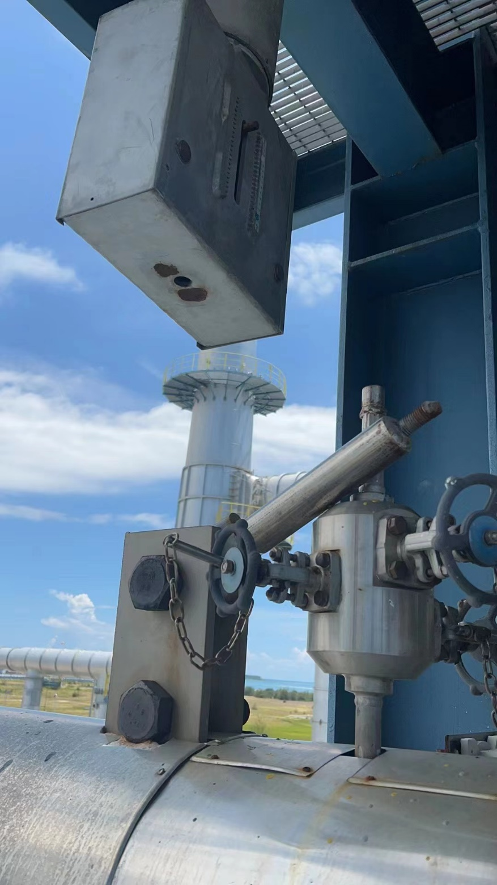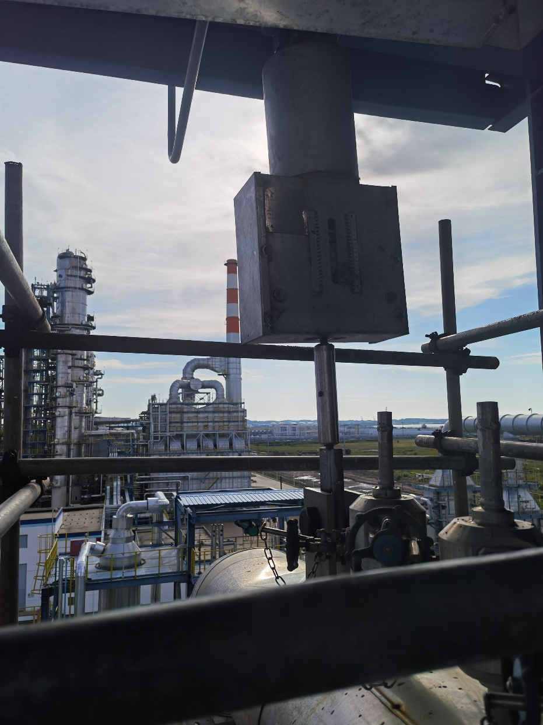
图3.3.1 吊杆断裂部位 图3.3.2 修复后投入使用
- 工业炉检修情况
无。
- 专业管理
- 动设备管理
- 大机组管理
1.1总体运行概况
各机组运行正常。
表13 往复机开停机情况统计
时间 | 新增开/停机组台次 | 计划或故障切机台次 | 合计
2022年5月 | 0 | 1 | 1
2022年度累计 | 2 | 3 | 5

表14 往复机开切机明细
序号 | 设备位号 | 时间段 | 备 注
1 | 1020-（K101+K102）B | 2022/05/24 10:00 | C机正常切换至B机。
1.2状态监测

炼油二部1台离心机组配置S8000状态检测系统。

5月份，1040-K101轴振动趋势总体平稳，在线监测系统数据检查未见异常。
1.3 高频率检修机组管理

炼油二部共有往复机组8台，无高频率检修机组。
表15 高频检修机组跟踪表
装置 | 位号 | 存在问题 | 原因分析 | 对策措施 | 效果
/ | / | / | / | / | /
1.4蓄能器管理
炼油二部离心机组共装有3台蓄能器，其中2台润滑油蓄能器和1台控制油蓄能器，本月正常。
- 机泵管理
2.1总体情况
本月各装置的机泵运行总体良好: 机泵检修2台次，空冷风机检修0台次。
- 更换轴承6只、机械密封2套。空冷同步带0根，联组带0根。
- 质量评定2台次，合格2台次。
2.2 泵群监测系统
炼油二部26台泵使用泵群监测系统无异常。缺电探头数量已提报机动部。
表16 泵群检测系统发现问题
序号 | 设备位号 | 发现问题 | 采取措施 | 处理结果 | 完成时间
/ | / | 无 | / | / | /
2.3 机泵状态监测分析
炼油二部四套装置5月EM系统机泵状态监测数据全月正常。
- 润滑油管理
- 按时完成特护机组及带独立油站机泵润滑油月度分析，油样分析合格。
- 对润滑油用量进行汇总，其余油种用量有限，此处仅统计三种油的用量。
表17 润滑油用量汇总
统计 | 本月领用（5月） |  |  | 年度累计
统计 | TSA-46 | LDAB-150 | L-CKC460 | TSA-46 | LDAB-150 | L-CKC460
煤柴油加氢 | 0L | 0L | / | 0L | 1600L | /
加裂、气分 | 0L | 0L | 1000L | 0L | 0L | 1000L
- 静设备管理
- 加热炉管理
本月炼油二部各加热炉运行情况总体正常。10MW以上加热炉平均热效率92.48%，平均氧含量2.14%，平均加热炉排烟温度126.8℃。
1020-F201分馏塔底重沸炉设计负荷8.5MW，本月实际负荷为13.23MW，超出设计负荷55%。因煤油加氢装置改生产柴油方案，分馏热负荷大，现保持平稳运行。
1030-F201产品分馏塔底重沸炉设计负荷18MW，本月实际负荷为21.07MW，超出设计负荷17％，因分馏塔塔底温度升高，重沸炉负荷高于设计负荷。
表18 炼油二部加热炉参数汇总表
装置 | 加热炉名称 | 热负荷Mw | 氧含量 % |  |  | 排烟温度 ℃ |  |  | 热效率 %
装置 | 加热炉名称 | 热负荷Mw | 本月 | 上月 | 变化量 | 本月 | 上月 | 变化量 | 本月 | 上月 | 变化量 | 指标
柴油加氢 | 1030-F201 | 18 | 2.44 | 2.37 | +0.07 | 127 | 126.8 | +0.2 | 92.37 | 92.4 | -0.03 | 91
加氢裂化 | 1040-F101 | 26.15 | 1.85 | 1.88 | -0.03 | 126.6 | 126.6 | 0 | 92.6 | 92.59 | +0.01 | 91
平均值 |  |  | 2.14 | 2.12 | +0.02 | 126.8 | 126.7 | +0.1 | 92.48 | 92.49 | -0.01 | 91
数据表说明：数据均来源于PI系统。

- 特种设备管理
2.1压力容器管理（主要是压力容器的检修等，包括内件检修、容器本体检修等等）
表19 压力容器检修处理滚动表
装置 | 位置 | 时间 | 处理方法 | 大修计划 | 照片 | 整改方式及闭环时间
无 | / | / | / | / | / | /
2.2压力管道管理
完成柴油加氢热油泵冲洗油技措项目。
2.3安全阀管理
表20 安全阀校验情况
装置 | 安全阀（台） | 年度计划校验（台） | 本月计划校验（台） | 本月实际校验（台） | 年度累计校验（台） | 本月故障起跳（台） | 年度故障起跳（台） | 备注
煤油加氢 | 46 | 5 | 0 | 2 | 4 | 0 | 0 | 1020-PSV11201A；1020-PSV17101B  内漏重新校验
柴油加氢 | 68 | 16 | 3 | 3 | 9 | 0 | 0 | 无
加氢裂化 | 174 | 58 | 0 | 0 | 21 | 0 | 0 | 无
气体分馏 | 52 | 6 | 0 | 0 | 0 | 0 | 0 | 无
注：炼油二部安全阀通过长期校验审批的数量为：煤油加氢40台，柴油加氢62台，加氢裂化115台，气体分离52台。
- 防腐管理
3.1 工艺防腐
表21 水分析项目
采样时间 | 采样点 | pH值 | 铁离子
控制指标 |  | -- | ≤3mg/L
煤油加氢
2022/5/3 | SC11202-D103  含硫污水 | 7.45 | 0.35
2022/5/10 | SC11202-D103  含硫污水 | 7.43 | 0.33
2022/5/17 | SC11202-D103  含硫污水 | 7.24 | 0.3
2022/5/24 | SC11202-D103  含硫污水 | 7.16 | 0.14
2022/5/31 | SC11202-D103  含硫污水 | 7.14 | 0.09
2022/5/3 | SC20403-D201  分馏塔顶回流罐底含硫污水 | 6.27 | 0.43
2022/5/10 | SC20403-D201  分馏塔顶回流罐底含硫污水 | 6.43 | 0.25
2022/5/17 | SC20403-D201  分馏塔顶回流罐底含硫污水 | 6.48 | 1.04
2022/5/24 | SC20403-D201  分馏塔顶回流罐底含硫污水 | 6.8 | 0.28
2022/5/31 | SC20403-D201  分馏塔顶回流罐底含硫污水 | 6.34 | 0.21
柴油加氢
2022/5/3 | SC12302-D104  冷低分含硫污水 | 8.19 | 0.13
2022/5/10 | SC12302-D104  冷低分含硫污水 | 8.18 | 0.29
2022/5/17 | SC12302-D104  冷低分含硫污水 | 8.3 | 0.09
2022/5/24 | SC12302-D104  冷低分含硫污水 | 8.05 | 0.07
2022/5/31 | SC12302-D104  冷低分含硫污水 | 8.06 | 0.04
2022/5/3 | SC20303-D201  汽提塔顶含硫污水 | 7.22 | 0.21
2022/5/10 | SC20303-D201  汽提塔顶含硫污水 | 7.48 | 0.21
2022/5/17 | SC20303-D201  汽提塔顶含硫污水 | 7.25 | 1.54
2022/5/24 | SC20303-D201  汽提塔顶含硫污水 | 7.02 | 0.05
2022/5/31 | SC20303-D201  汽提塔顶含硫污水 | 7.01 | 0.04
2022/5/3 | SC21601-D202  分馏塔顶回流罐冷凝水 | 6.71 | 1.05
2022/5/10 | SC21601-D202  分馏塔顶回流罐冷凝水 | 6.12 | 1.33
2022/5/17 | SC21601-D202  分馏塔顶回流罐冷凝水 | 7.31 | 0.08
2022/5/24 | SC21601-D202  分馏塔顶回流罐冷凝水 | 6.45 | 0.81
2022/5/31 | SC21601-D202  分馏塔顶回流罐冷凝水 | 8.42 | 0.95
加氢裂化
2022/5/4 | SN111-D107  冷低分酸性水 | 8.67 | 0.03
2022/5/11 | SN111-D107  冷低分酸性水 | 8.53 | 0.09
2022/5/18 | SN111-D107  冷低分酸性水 | 8.44 | 0.39
2022/5/25 | SN111-D107  冷低分酸性水 | 8.52 | 0.1
2022/5/4 | SN201-D201  汽提塔顶回流罐酸性水 | 7.11 | 0.2
2022/5/11 | SN201-D201  汽提塔顶回流罐酸性水 | 7.61 | 0.16
2022/5/18 | SN201-D201  汽提塔顶回流罐酸性水 | 7.07 | 0.18
2022/5/25 | SN201-D201  汽提塔顶回流罐酸性水 | 7.21 | 0.44
2022/5/4 | SN225-D204  脱丁烷塔顶回流罐酸性水 | 6.83 | 0.32
2022/5/11 | SN225-D204  脱丁烷塔顶回流罐酸性水 | 6.97 | 0.25
2022/5/18 | SN225-D204  脱丁烷塔顶回流罐酸性水 | 7.08 | 0.32
2022/5/25 | SN225-D204  脱丁烷塔顶回流罐酸性水 | 6.75 | 0.24
2022/5/4 | SN220-D203  分馏塔顶回流罐酸性水 | 9.68 | 0.51
2022/5/11 | SN220-D203  分馏塔顶回流罐酸性水 | 9.4 | 0.28
2022/5/18 | SN220-D203  分馏塔顶回流罐酸性水 | 8.94 | 0.24
2022/5/25 | SN220-D203  分馏塔顶回流罐酸性水 | 9.18 | 1.13

3.1.1 当月工艺监测不合格项原因分析
无。
3.2 本月复合空冷水质分析
表22 空冷水质情况
采样日期 | 位号 | 镁离子,≤5mg/L | 钙离子,≤5mg/L | 氯离子,≤25mg/L
柴油加氢
/ | / | / | / | /
采样日期 | 位号 | 镁离子,≤5mg/L | 钙离子,≤5mg/L | 氯离子,≤25mg/L
加氢裂化
/ | / | / | / | /
采样日期 | 位号 | 镁离子,≤5mg/L | 钙离子,≤5mg/L | 氯离子,≤25mg/L
气体分离
/ | / | / | / | /

3.2.1 当月复合空冷水质分析
对水质浑浊的水箱进行在线置换。
3.3 本月设备管线腐蚀泄漏及分析
无。
3.4各装置测厚情况与分析
表23 2022年5月装置测厚情况
装置名称 | 共有测厚点数 | 本月测厚点数 | 异常数据分析
煤油加氢 | 41 | 3 | 无异常
柴油加氢 | 51 | 1 | 无异常
加氢裂化 | 312 | 13 | 无异常
气体分馏 | 57 | 4 | 无异常
分析：无明显腐蚀减薄，按照年腐蚀速率分段监测。
- 综合管理
- 岗检管理
- 日周月检管理
建立设备日周月检管理制度，明确检查内容和时间。从设备运行管理、施工作业管理、规格化管理、信息化管理、专项检查管理、记录管理、备品配件管理、台账报表管理的角度展开工作。并将检查结果通报。煤柴油加氢装置日周月检问题共通报37项，全部整改闭环。加裂气分日周月检问题共41项，所有问题整改闭环。
- 设备专项检查情况
无。
- 专业考核
通过《炼油二部绩效考核细则》，根据相关条例本月对各装置日、周检检查结果及整改情况，作业完成情况等进行了考评，考核结果如下。
表24 班组考核得分表
装置 | 考核总分 | 一班 | 二班 | 三班 | 四班
煤柴油加氢区域 | -5 | +3 | -4 | -7 | +3
加裂气分区域 | +7 | -18 | +27 | +1 | -3

4.外部考核
表25 外部考核汇总表
序号 | 考核依据制度 | 被考核单位实际执行情况 | 检查类型 | 考核意见
/ | / | 无 | / | /
- 费用情况
- 二部维修费用使用情况
2022年炼油二部备件及材料费用预算1,151,321.00美元，截至5月底已使用120051.05美元，剩余1,031,269.95美元。
- 固定资产管理
无。
- 项目管理（技改技措）
表26 更新、技措项目统计清单
序号 | 项目编号 | 项目名称 | 负责人 | 实施情况 | 备注
1 | JPDEC-01-1020-0-001 | 煤油加氢装置抗氧剂流量计改造 | 杨仕海 | 完成 | /
2 | JPDEC-01-1020-0-003 | 煤油加氢装置石脑油管线改造 | 邓星朝 | 完成 | /
3 | JPDEC-01-1030-0-001 | 柴油加氢缓蚀剂配剂线改造 | 杨仕海 | 完成 | /
4 | JPDEC-01-1030-0-002 | 煤、柴油加氢装置燃料气流程改造 | 杨仕海 | 第一阶段完成 | /
5 | JPDEC-01-1030-0-003 | 柴油加氢装置轻烃出装置程改造 | 杨仕海 | 完成 | /
6 | JPDEC-01-1040-0-001 | 加氢裂化装置P210出口至E206增加跨线 | 杨帆 | 完成 | /
7 | JPDEC-01-1040-0-002 | 加氢裂化装置新氢机1040-K102A 増上无级调量系统 | 赵挺云 | 完成 | /
8 | JPDEC-01-1041-0-001 | 气分装置C201底物料改至不合格液化气线（增加水冷器） | 杨帆 | 完成 | /
9 | JPDEC-01-1041-0-002 | 异丁烷增加至不合格液化气线流程 | 杨帆 | 完成 | /
10 | JPDEC-01-1020-0-004 | 产品航煤调和化工轻油流程 | 杨仕海 | 完成 | /
11 | JPDEC-01-1030-0-004 | 罐区焦柴至加氢裂化装置流程改造 | 杨仕海 | 完成 | /
12 | JPDEC-01-1020-0-005 | 罐区焦汽至航煤加氢直供航煤流程改造 | 杨仕海 | 完成 | /
13 | JPDEC-01-1030-0-00 | 柴油加氢装置反应器停工退油线流程改造 | 苗健 | 完成 | /
14 | JPDEC-01-1020-0-006 | 柴油加氢装置热油泵密封冲洗线改造 | 苗健 | 第一阶段完成 | /
15 | JPDEC-01-1041-0-003 | 1041-C201底混合碳四改至产品液化气跨线 | 柳世旭 | 完成 | /

- 备品备件管理
5.1易损件管理
更新往复式压缩机易损件寿命台账。台账见附件。
5.2备件采购管理

表27 月度备件物资申报清单
序号 | 装置 | 主机位号 | 主机型号 | 主机制造厂 | 配件申请号 | 提交人 | 提交日期
1 | 煤油加氢 | 1020-（K101+K102）C | 2D16-2.3/24-56-7.3/40-54 | 浙江强盛 | 40004702 | 高俊杰 | 2022.5.25
 |  |  | 物资编码 | 物资描述 | 移动平均价 | 单位 | 数量
 |  |  | 4907040087313348 | 螺栓\2D16-2.3/24-56-6.6/43-51 JC2/16-03-02 | / | PC | 1
 |  |  | 4907040087242659 | 十字头滑履\2D16-2.3/24-56-6.6/43-51 JC2/16 | / | PC | 1
序号 | 装置 | 主机位号 | 主机型号 | 主机制造厂 | 配件申请号 | 提交人 | 提交日期
2 | 柴油加氢 | 1030-D201 | φ2000×5082×16 | 江苏永大化工机械有限公司 | 40004673 | 高俊杰 | 2022.5.19
 |  |  | 物资编码 | 物资描述 | 移动平均价 | 单位 | 数量
 |  |  | 4713060087330140 | 锻制三通\DN20 CL9000W 20# ANTI-H2S | / | PC | 2
 |  |  | 4701020087330147 | 法兰\300LB DN20 XXS RF A105 抗硫化氢 | / | PC | 2
 |  |  | 4709060087330142 | 锻制弯头\90° DN20 CL9000 SW 20# ANTI-H2S | / | PC | 6
 |  |  | 0137040087330144 | 裂化碳素无缝钢管\Φ26.7×7.82 20 抗硫化氢 GB9948 | / | TO | 0.029
 |  |  | 4301220087275295 | 全螺纹螺栓\M16×90 35CrMoA/30CrMoA | / | SET | 100
 |  |  | 4713060087330146 | 锻制三通\DN20×DN20 CL6000/CL6000 SW 20# | / | PC | 4
 |  |  | 4701020087330148 | 带颈对焊法兰\300LB DN20 SCH160 RF A105 | / | PC | 14
 |  |  | 4709060087330143 | 锻制弯头\90° DN20 CL6000 SW 20# | / | PC | 12
 |  |  | 0137020087330141 | 流体碳素无缝钢管\Φ26.7×5.56 20#GB/T8163SH/T3405 | / | TO | 0.018
 |  |  | 4603020087312458 | 闸阀\BB,OS&Y CL300 RF A105 DN20 | / | PC | 8
序号 | 装置 | 主机位号 | 主机型号 | 主机制造厂 | 配件申请号 | 提交人 | 提交日期
3 | 煤油加氢 | 1020-SR203A | 11CV4110-300/2.5 | 北京承天倍达 | 40004687 | 高俊杰 | 2022.5.23
 |  |  | 物资编码 | 物资描述 | 移动平均价 | 单位 | 数量
 |  |  | 4605040087329958 | 截止阀_直通式 PN16 Rp3/4 304 304/304 DN25 | / | PC | 5
 |  |  | 4605040087330149 | 截止阀_直通式 PN16 Rp3/8 304 304/304 DN15 | / | PC | 5
 |  |  | 4605040087329955 | 截止阀_直通式 PN25 Rp3/8 304 304/304 DN15 | / | PC | 5
 |  |  | 3803120087329813 | 差压表\YN100 0-250kPa M20×1.5 304 2.5MPa | / | PC | 2
 |  |  | 5307160087329772 | 冲洗油过滤器大盖垫\Φ43×31×4 304石墨 | / | PC | 10
 |  |  | 4501020087330145 | 深沟球轴承\HRB-6202RS | / | SET | 20
序号 | 装置 | 主机位号 | 主机型号 | 主机制造厂 | 配件申请号 | 提交人 | 提交日期
4 | 气体分馏 | 1041-P301A | HAY80-150*2 | 杭州大路实业有限公司 | 40004748 | 孔庆站 | 2022.5.30
 |  |  | 物资编码 | 物资描述 | 移动平均价 | 单位 | 数量
 |  |  | 5301080087277708 | 干气密封\串集CM1Bn-090 E070AD A3OVR1G1 11G-085 | / | SET | 2
序号 | 装置 | 主机位号 | 主机型号 | 主机制造厂 | 配件申请号 | 提交人 | 提交日期
5 | 加氢裂化 | 1040-PSV1102A | 10V14HTXDM03102C | 北京航天 | 40004730 | 李文涛 | 2022.6.01
 |  |  | 物资编码 | 物资描述 | 移动平均价 | 单位 | 数量
 |  |  | 4615990087330488 | 密封圈\高压闸阀 夹不锈钢丝网柔性石墨 1500lb-10" 中核苏阀 | / | SET | 2
 |  |  | 4615990087330489 | 填料\高压闸阀 编织柔性石墨 1500lb-10" （8） 中核苏阀 | / | SET | 2
 |  |  | 4615990087330491 | 填料\高压闸阀 柔性石墨 1500lb-10" 中核苏阀 | / | SET | 2
序号 | 装置 | 主机位号 | 主机型号 | 主机制造厂 | 配件申请号 | 提交人 | 提交日期
6 | 加氢裂化 | 1040-K102C | 4BDC-18H3-3 | 德莱赛兰西门子公司 | 40004731 | 李文涛 | 2022.6.01
 |  |  | 物资编码 | 物资描述 | 移动平均价 | 单位 | 数量
 |  |  | 4615990087330524 | 阀杆填料\轨道球阀 6" FB 1500# Control Seal | / | SET | 1
 |  |  | 4615990087330525 | 阀盖垫片\轨道球阀 6" FB 1500# Control Seal | / | SET | 1
序号 | 装置 | 主机位号 | 主机型号 | 主机制造厂 | 配件申请号 | 提交人 | 提交日期
7 | 加氢裂化 | 1040-R102 | Φ5000*21400*229 | L&T | 40004734 | 李文涛 | 2022.6.01
 |  |  | 物资编码 | 物资描述 | 移动平均价 | 单位 | 数量
 |  |  | 4417990087330610 | 不锈钢网\4孔/英寸 丝径：Φ3 w=2000mm 321 | / | ㎡ | 15
序号 | 装置 | 主机位号 | 主机型号 | 主机制造厂 | 配件申请号 | 提交人 | 提交日期
8 | 加氢裂化 | 1040-ST101 | BHT-CP 8X8X12 E/10stages | 苏州苏尔寿泵业有限公司 | 40004735 | 李文涛 | 2022.6.01
 |  |  | 物资编码 | 物资描述 | 移动平均价 | 单位 | 数量
 |  |  | 4615990087330408 | 垫片\高压闸阀 Soft Iron/Silver Plated | / | SET | 1
 |  |  | 4615990087330410 | 填料\高压闸阀 Grafite Type EVSP 1500- 10" | / | SET | 1
序号 | 装置 | 主机位号 | 主机型号 | 主机制造厂 | 配件申请号 | 提交人 | 提交日期
9 | 加氢裂化 | 1040-K102B | 4BDC-18H3-3 | 德莱赛兰西门子公司 | 40004736 | 李文涛 | 2022.6.01
 |  |  | 物资编码 | 物资描述 | 移动平均价 | 单位 | 数量
 |  |  | 4907040087259556 | 填料组件\4BDC-OF18H-3 ML76274G41 | / | SET | 1
 |  |  | 4907040087261118 | 填料组件\4BDC-OF18H-3 12629283 | / | SET | 1
 |  |  | 4907040087261276 | 填料组件\4BDC-OF18H-3 ML76274G47 | / | SET | 1
序号 | 装置 | 主机位号 | 主机型号 | 主机制造厂 | 配件申请号 | 提交人 | 提交日期
10 | 加氢裂化 | 1040-P219A | MRA11-D10S7CEENNDYY/Z | 米顿罗工业设备（上海）有限公司 | 40004751 | 孔庆站 | 2022.6.02
 |  |  | 物资编码 | 物资描述 | 移动平均价 | 单位 | 数量
 |  |  | 5305029980523425 | O型密封圈\Φ7.5×1.8 FKM | / | PC | 6

- 设备信息化管理
本月EM运行正常，主要进行了以下工作：
1、检查操作人员EM系统有关缺陷登记、加换油记录、开停机记录、测温测振记录等录入操作，各班组能自主将工作记录录入EM系统。
2、完成了当月工业炉汇总表、监测表、分析表。
- 计量管理
无
- 缺陷管理
表28 炼油二部漏点滚动台帐统计表
泄漏挂牌号 | 装置 | 设备 | 位置描述 | 现有措施 | 挂牌时间 | 摘牌时间 | 备注
001 | 加氢裂化 | 1040-K101 | 润滑油路出口双联过滤器壳体端盖静密封漏 | 待具备隔离条件后，更换密封件。 | 2020/3/4 | / | /

- 本月工作完成情况
表29 5月工作计划完成情况
序号 | 工作内容 | 牵头人 | 完成情况
1 | 保温层下腐蚀建立检查台账 | 李文涛/高俊杰 | 完成
2 | 建立装置腐蚀基础台账 | 李文涛/高俊杰 | 继续进行
3 | 部分到期安全阀校验 | 李文涛/高俊杰 | 完成
4 | 1040-K102活塞杆国产化跟踪 | 赵挺云 | 持续进行
5 | 二期加氢项目设备工作推进 | 赵挺云 | 持续进行
6 | 后备设备技术人员培养 | 赵挺云、李文涛 | 持续进行

- 下月工作计划安排
表30 6月工作计划安排
序号 | 工作内容 | 牵头人 | 实施时间
1 | 1020-（K101+K102）C计划中修 | 高俊杰 | 上旬
2 | 部分压力容器年检，部分到期安全阀校验 | 孔庆站/高俊杰 | 全月
3 | 建立装置腐蚀基础台账 | 孔庆站/赵蔚 | 全月
4 | 保温层下腐蚀检查 | 孔庆站/高俊杰 | 全月
5 | 1040-K102活塞杆国产化跟踪 | 赵挺云 | 全月
6 | 2023年大修物资梳理、方案对接 | 赵挺云、李文涛 | 全月
7 | 后备设备技术人员培养 | 赵挺云、李文涛 | 全月

- 附件
- 检修滚动计划
- 往复式压缩机寿命管理台帐

